【2023年度限定 学習支援キャンペーン企画】

2023年度に限り、正規検定料から一律100円の値引きをさせていただきます。
価格については、下記の通りです。
※助成ご利用の方は、学習支援キャンペーン価格の2分の１を持参してください。

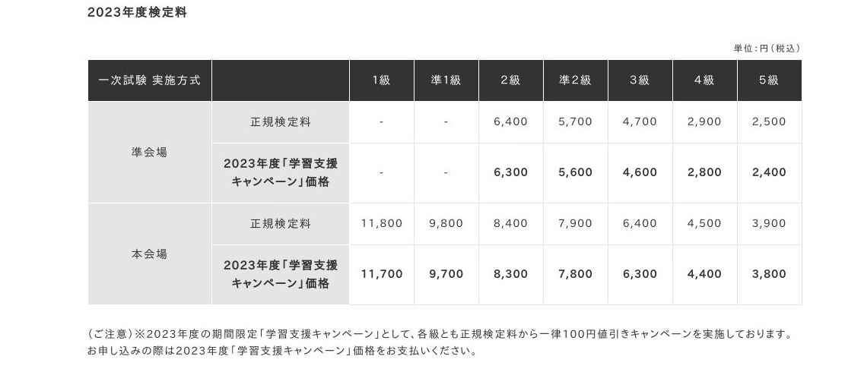

【英検４級・５級チャレンジキャンペーン（準会場）】
■対象者：下記の英検を通常受験して不合格（欠席を除く）となった受験者
◇受験級：英検４級 または ５級
◇検定回：2023 年度 第 1 回、第 2 回、第 3 回
◇ 会 場：日本国内の準会場で受験された方
■上記対象者が「無償再受験」が可能となる試験
2023 年度第 1 回 通常受験 不合格者 → 2023 年度第 2 回 無償再受験 可能
2023 年度第 2 回 通常受験 不合格者 → 2023 年度第 3 回 無償再受験 可能
2023 年度第 3 回 通常受験 不合格者 → 2024 年度第 1 回 無償再受験 可能
※ただし、同一の級、同一の準会場での再受験に限る

■申込方法
通常通りの申込方法となります。（検定料は不要です）
対象者は、受付時に第1回は不合格であったことをお伝えください。
「申込用紙（灰色部分）」のみお預かりします。

